[暨南大学某研究团队所发文章被质疑发生图片重叠](https://mp.weixin.qq.com/s?__biz=MzIwNzc3MzU3NQ==&mid=2247484249&idx=2&sn=ec05765e751e4cbf05e518cd866bee99&chksm=965afb2ded9a5d63432bddedb5e71f561f2cd7c77ae205203cfe3b4b96011c2bb507185fde17&scene=126&sessionid=1742142933)

[诚信探索](javascript:void(0);)2025-03-10 08:49:32上海

2022年9月1日，暨南大学Zhou Lisheng 研究团队，在**Carbohydrate polymers**上发表的题为**“A bioactive dextran-based hydrogel promote the healing of infected wounds via antibacterial and immunomodulatory”**的研究论文，**被质疑文中出现图片重叠。**

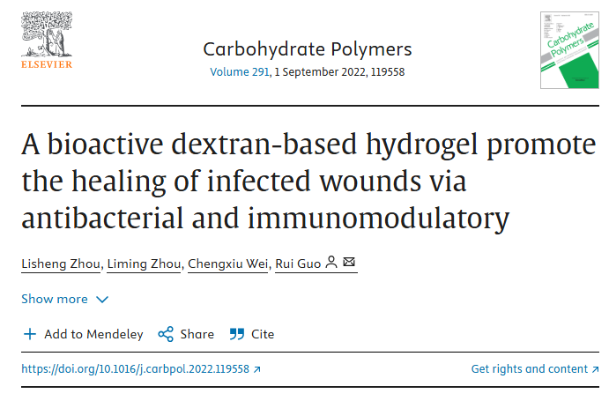

该文章于2025年3月在Pubpeer上被读者质疑：**文章出现图片重叠。**

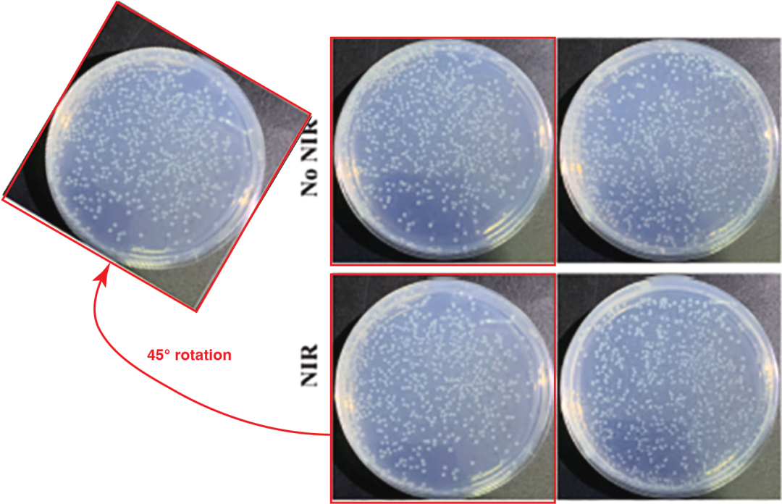

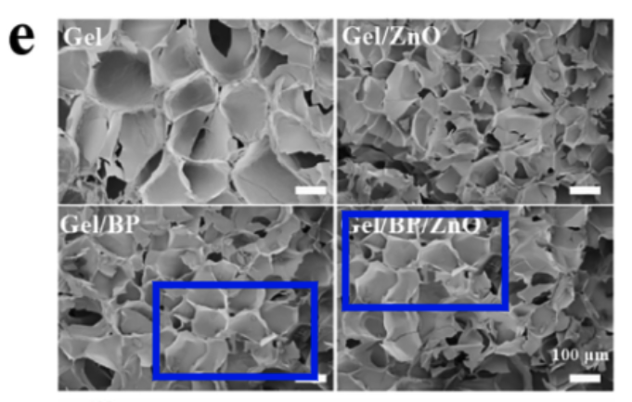

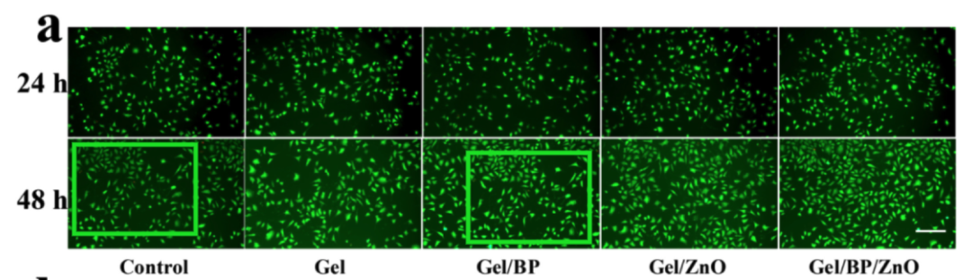

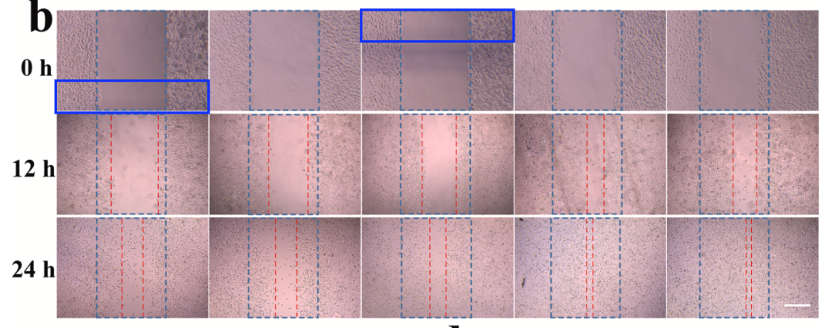

**相关消息**

https://pubpeer.com/publications/6C9C0CAF8985A86BACBE1E0058240F#4